ЛИТЕРАТУРНОЕ ЧТЕНИЕ.

2 Б класс ГБОУ СОШ 146

Урок №1 (13 апреля 2020 год). Рассказы о природе. Г. Скребицкий «Жаворонок». Доп. чтение: П. Воронько «Журавли».

ЗАДАНИЕ: Посмотреть презентацию. Выполнить одно по выбору, на листке писать только ответы (например задание I или II. Далее цифры 1. ОТВЕТ, 2. ОТВЕТ и т.д.).

I.
Г. Скребицкий
«Жаворонок»

Вопросы:
- Что слышалось в песне жаворонка? Запиши.___________________________________
- С чем сравнивает автор жаворонка в последнем абзаце? Запиши.______________

II.

П. Воронько
«Журавли»

Вопросы:
- Как встречают на родине журавлей? Запиши.
- Как чувствовали себя журавли в чужой стране? Найди ответ в тексте, запиши.______________

Урок №2 (14 апреля 2020 год). Произведения фольклора. Заклички-веснянки.

ЗАДАНИЕ: Посмотреть презентацию. Ответить на вопросы, на листке писать только ответы (например 1. ОТВЕТ, 2. ОТВЕТ и т.д.).

- Устное народное творчество это…_______________________.
- Краткий стишок, с помощью которого определяют, кто в игре водит это____.
- Произведение, построенное на сочетании звуков, затрудняющее быстрое и чёткое произнесение слов это__________________?
- Как ты понимаешь что такое заклички?__________________.

Образовательный ресурс: Российская электронная школа урок 4.
https://resh.edu.ru/subject/lesson/5024/main/197975/

Урок №3 (15 апреля 2020 год). Произведения фольклора. Заклички, загадки.

ЗАДАНИЕ: Посмотреть презентацию. Учебник стр. 118-119. Сочинить загадку. Нарисовать отгадку на сочиненную загадку.

Образовательный ресурс: Российская электронная школа урок 5.
https://resh.edu.ru/subject/lesson/4239/main/

Урок №4 (16 апреля 2020 год). Разножанровые произведения о природе. В. Жуковский «Жаворонок». Доп. чтение: В. Бианки «Что увидел жаворонок, когда вернулся на родину».

ЗАДАНИЕ: Посмотреть презентацию. Ответить на вопросы, на листке писать только ответы (например 1. ОТВЕТ, 2. ОТВЕТ и т.д.).

В. Жуковский
«Жаворонок»

Вопросы:
- Какое время дня описывается в стихотворении? Найди в тексте, запиши._________________________
- О чем запел жаворонок в этом произведении? Запиши.______________

В. Бианки
«Что увидел жаворонок, когда вернулся на родину»

Вопросы:
- Чему радовался жаворонок и чего так долго не видел? Найди в тексте, запиши._____________________
- Как ты думаешь почему жаворонку казалось все замечательным? Запиши.______________

ОКРУЖАЮЩИЙ МИР.

2 Б класс ГБОУ СОШ 146

Урок 1 (13 апреля 2020 г.). Водоемы и их обитатели. Какие бывают водоемы? Болото и река – пресные водоемы.

Образовательный ресурс: Российская электронная школа урок 28.
https://resh.edu.ru/subject/lesson/5535/main/157552/

- Место, где скапливается и хранится вода
А) сосуд
Б) водоём
В) водосток
Г) родник

2. «Не море, не земля- корабли не плавают, и ходить нельзя», так говорят..
А) о болоте
Б) об океане
В) о колодце
Г) о реке

3. Ил в болоте образуют
А) песок
Б) глина
В) отмершие растения
Г) мусор

4. Начало реки называется
А) русло
Б) исток
В) ручей
Г) устье

5. Место, где река впадает в море, озеро или другую реку, называется

А) море
Б) русло
В) исток
Г) устье

6. Углубление между берегами, по которому течёт вода, называется
А) руслом
Б) долина
В) исток
Г) ручей

7. Искусственные водоёмы (созданы человеком)
А) озеро, море
Б) пруд, колодец
В) болото, река
Г) океан, родник

ЗАДАНИЕ: к 14 апреля 2020 года (до 20:00 прислать фото на почту или watsapp) выполнить тест на обычном листе бумаги. Написать на листке только фамилию и ответы.

Урок 2 (15 апреля 2020 г.). Водоемы и их обитатели. Обитатели пресных водоемов.

Электронный урок на портале «Российская электронная школа» урок 11: https://resh.edu.ru/subject/lesson/5536/start/156857/

- Тело у большинства рыб покрыто:

А) перьями
Б) чешуей
В) шерстью

- Скелет- это:

А) основа тела
Б) орган движения
В) житель водоемов

- Место обитания рыб.

А) водоем
Б) поле
В) лес

5. С помощью жабр рыба:

А) двигается
Б) питается
В) получает из воды кислород

6. Если её взять в руки, то все пальцы станут липкими- это:

А) карась
Б) сом
В) уклейка

7. У этого насекомого огромные глаза, личинки живут в воде:

А) мошка
Б) комар
В) стрекоза

ЗАДАНИЕ: к 15 апреля 2020 года (до 20:00 прислать фото на почту или watsapp) выполнить тест на обычном листе бумаги. Написать на листке только фамилию и ответы.

ТЕХНОЛОГИЯ.

2 Б класс ГБОУ СОШ 146

Урок 1 (14 апреля 2020 г.). Живая природа.

«ЖИВАЯ ПРИРОДА»
Цветы - это один из элементов убранства помещения. Многие люди недооценивают значение комнатных цветов, думая о них лишь как об украшении дома, лекарстве или средстве улучшения микроклимата квартиры, и даже не предполагают, что цветы способны открыть перед человеком целый мир гармонии, очистить дом и защитить его от неприятностей.
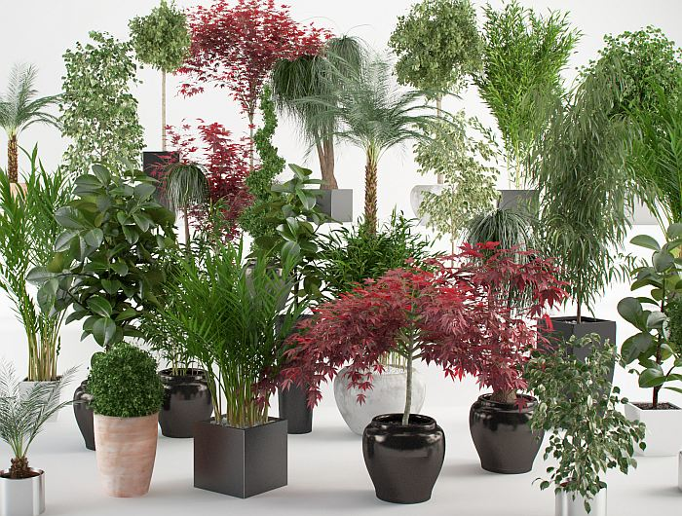

Комнатные растения окружают человека на протяжении уже более 3 000 лет. Давайте разберемся для чего же нужны комнатные растения.
Жизнь человека связана с природой, а значит, и с жизнью растений. Издавна люди украшали цветами и растениями себя и свои жилища, святыни, выражали благодарность за мужество и храбрость, награждали за заслуги перед отечеством.
Самое популярное комнатное цветущее растение в мире – это Каланхоэ Блоссфельда. Он радует нас своими красивыми шапками цветов.
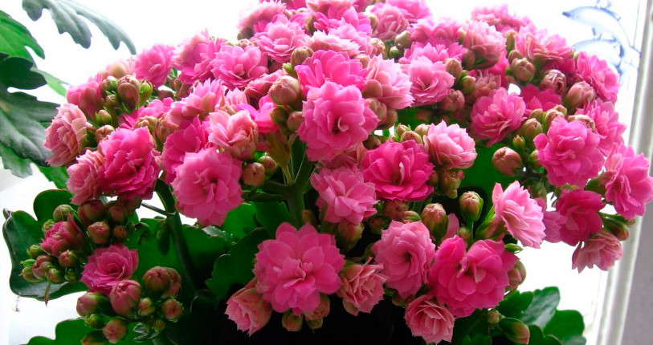
Плющ любит свет и простор, поэтому мы ему выделили целую полку возле окна. Расти и зеленей нам на радость.
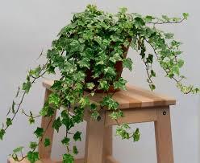
А это господин Папоротник. Посмотрите, какой он раскидистый и красивый.
Рекордсменом пользы для человека, является хлорофитум хохлатый. Четыре растения хлорофитума способны очистить воздух в комнате 10 кв.м. на 70-80%. вам не понадобится устанавливать дорогие воздухоочистители. Хлорофитум поглощает не только токсины, выделяемые синтетическими материалами, а также убивает попадающие, снаружи, вредоносные бактерии.
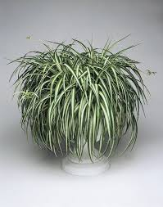
Уход за комнатными растениями
Уход за комнатными растениями включает в себя следующее
- поливку.
Растения поливают водой комнатной температуры. Водопроводную воду держат в открытой посуде, чтобы избавиться от хлора. Во время усиленного роста и цветения растения поливают водой на 2° выше комнатной; поливают так, чтобы весь земляной ком пропитался водой. Если при этом на поддоне появится вода и за 2 ч не впитается через донное отверстие, ее сливают.
- опрыскивание,
Важной частью ухода для многих растений является опрыскивание. Оно поддерживает водный режим. При опрыскивании растения остаются свежими и зелеными всю зиму. При систематическом опрыскивании тепловатой водой быстрее растут побеги и листья, распускаются почки.
- мытье.
Растение необходимо систематически обмывать тепловатой водой для удаления пыли. Обмывают его под душем или из лейки с ситечком, поставив горшок в таз, предварительно закрыв землю клеенкой, чтобы предохранить ее от размывания. Колючие кактусы перед мытьем следует очистить от пыли мягкой щеточкой. Растения с опушенными листьями мыть нельзя, их очищают от пыли мягкой кисточкой. Цветочные горшки 3—4 раза в год обмывают горячей водой с мылом при помощи жесткой щетки.
- рыхление почвы.
Рыхление — это «сухая поливка». Производят его на следующий день после поливки. Рыхлить землю надо не глубже чем на 1—1,5 см, около стенок горшка, чтобы не повредить корни.
- подкормка.
Для нормального питания растений их нужно систематически подкармливать. Для этого в условиях детского сада лучше использовать минеральные удобрения (готовые смеси продаются в цветочных магазинах с указанием применения). Подкармливают растения, когда они начнут расти после пересадки или укоренения. Подкормку применяют 3—4 раза в месяц. За несколько часов до подкормки растение должно быть хорошо полито.
6) обрезку.
Чтобы растение имело красивый, пышный вид, надо управлять его ростом. Для формирования куста срезают верхушку главного побега, чтобы вызвать развитие боковых, а боковые побеги по достижении 10—15 см высоты тоже подрезают. Обрезка производится острым ножом. Среза делают над почкой, места срезов посыпают толченым углем. В обрезке нуждаются герани, фуксия, розан и др.

ЗАДАНИЕ: к 14 апреля 2020 года (до 20:00 прислать фото на почту или watsapp) нарисовать рисунок на тему «Живая природа».

